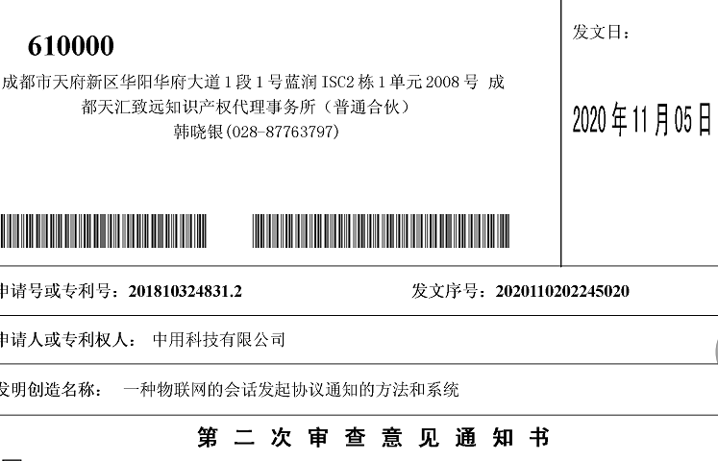

尊敬的审查员老师，

您好！申请人收到您对本申请作出的第二次审查意见通知书，经认真研读，现陈述如下：

一、关于权利要求1不符合专利法第22条第3款的规定

权利要求1中的下述技术特征区别于对比文件1 ，“所述第一设备向集线器设备发送事件请求URI，具体包括：识别出第一设备上的传感器生成的事件；响应所述事件；向集线器设备发送事件请求URI；所述集线器设备中存储与事件响应URI相对应的设备相关的信息。”由于集线器设备中存储与事件响应URI相对应的设备相关的信息，因此在第一设备向集线器设备发送事件请求URI时，第一设备上事件引擎可以响应于计算设备上的事件，向集线器设备发送事件请求统一资源标识符（URI）。其中，“集线器设备中存储与事件响应URI相对应的设备相关的信息”是“第一设备向集线器设备发送事件请求URI”的技术基础，并不是本领域的惯用手段，进而达到不需要人工干预的情况下完成设备之间的通信的技术效果。

综上，本申请的权利要求1与对比文件1相比，具备突出的实质性特点和显著的进步，本申请的权利要求1符合专利法第22条第3款的规定。

二、关于权利要求2不符合专利法第22条第3款的规定

在独立权利要求1符合专利法第22条第3款的基础上，其从属权利要求2也符合专利法第22条第3款的规定。

三、关于权利要求3不符合专利法第22条第3款的规定

权利要求3是与方法权利要求1相对应的系统，由于权利要求1具备创造性，因此权利要求3也必然具备专利法第22条第3款规定的创造性。

四、关于权利要求4-5不符合专利法第22条第3款的规定

在独立权利要求3符合专利法第22条第3款的基础上，其从属权利要求4-5也符合专利法第22条第3款的规定。

申请人希望，上述说明能够有助于澄清审查员所指出的问题。如有不妥或欠周之处，敬请指正，申请人愿意以最大的诚意积极配合审查员的工作，以加快审查进程。

最后，申请人对审查员认真细致的工作再次表示由衷的感谢。